

《计算机网络实验》

实验1：《划分虚拟局域网VLAN》

班级： 计算机科学与技术1班
20： 20
20： 20
时间： 2025年6月22日
教师： 贾大宇

实验目的
1.掌握在以太网交换机上划分VLAN的方法。
2.验证划分VLAN可将庞大的广播域分隔成若干个独立的广播域。
3.验证同一VLAN中的计算机之间可以直接通信，不同VLAN中的计算机之间不能直接通信。

实验步骤及截图

构建网络拓扑
1．拖动8台型号为PC-PT的个人计算机（PC0-PC7）、2台型号为2960的以太网交换机到逻辑工作区的合适位置
2．选择连接、选择自动连接类型将各网络设备连接起来
3．一段时间后相关接口处于打开状态
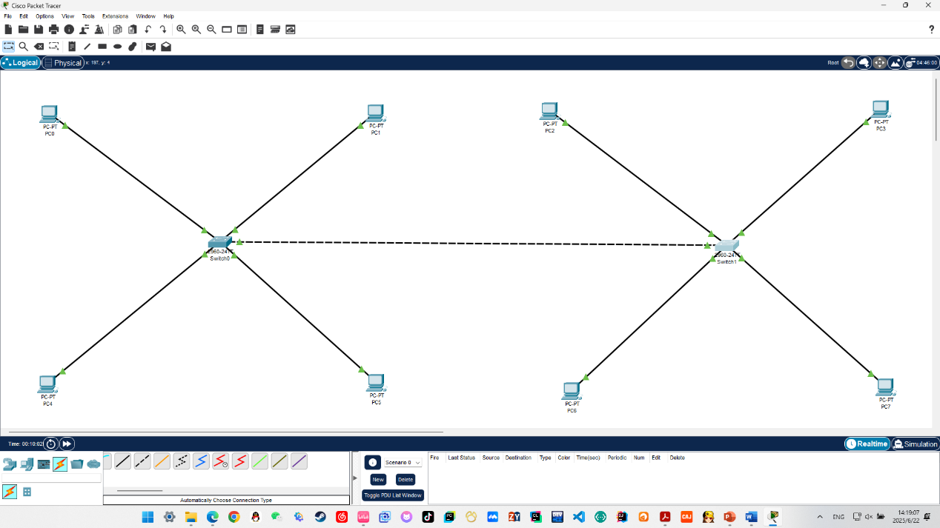

标注IP地址和子网掩码
1．利用放置注释工具、在各计算机旁标注各自需要配置的IP地址、子网掩码
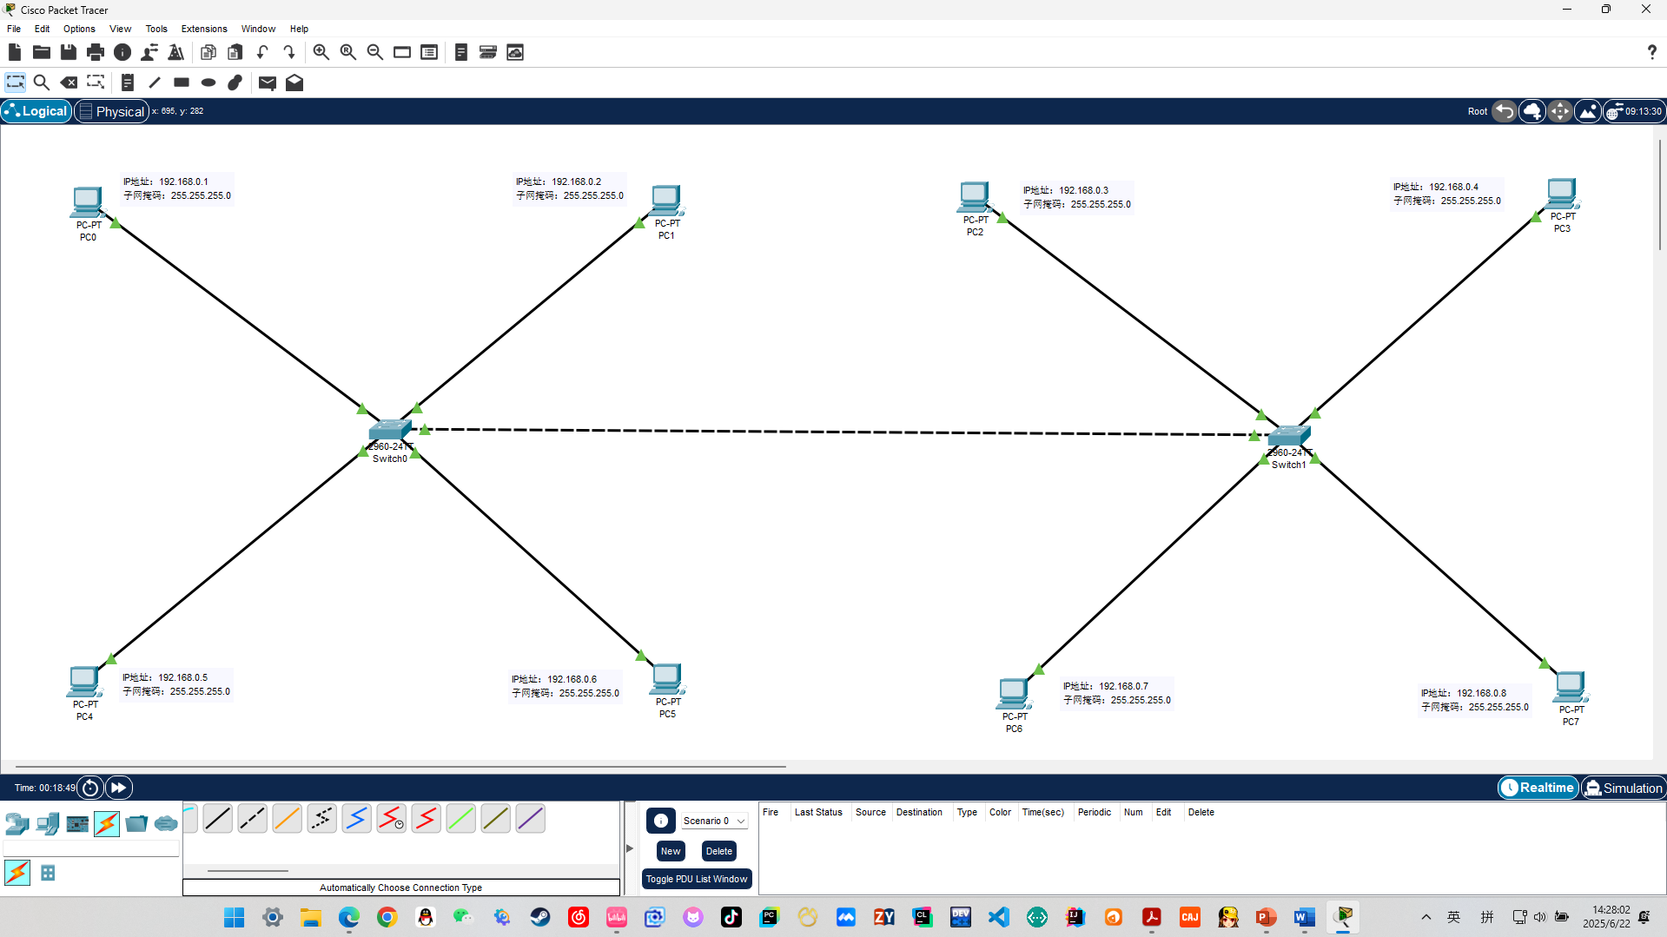

查看并标注交换机接口名称(接口号)
- 为了方便进行VLAN划分，标准各交换机相关接口的接口名称。
查看
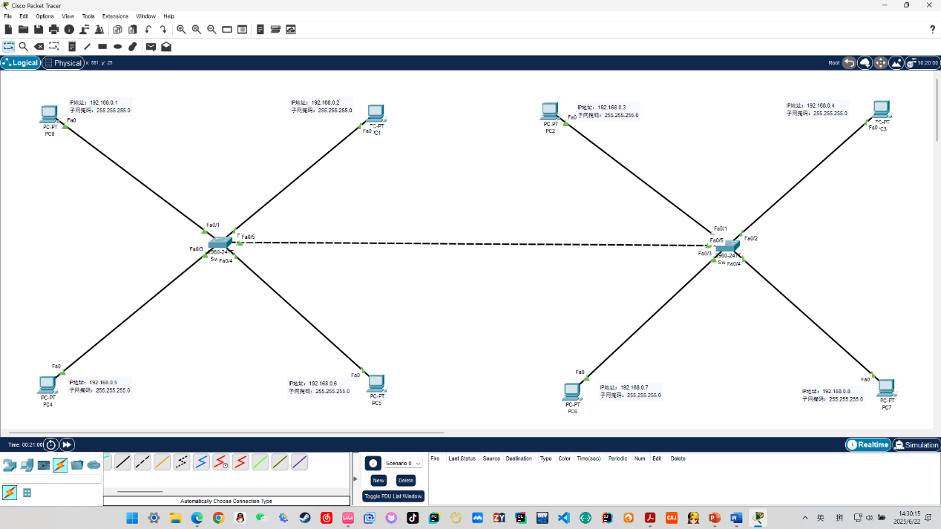
标注
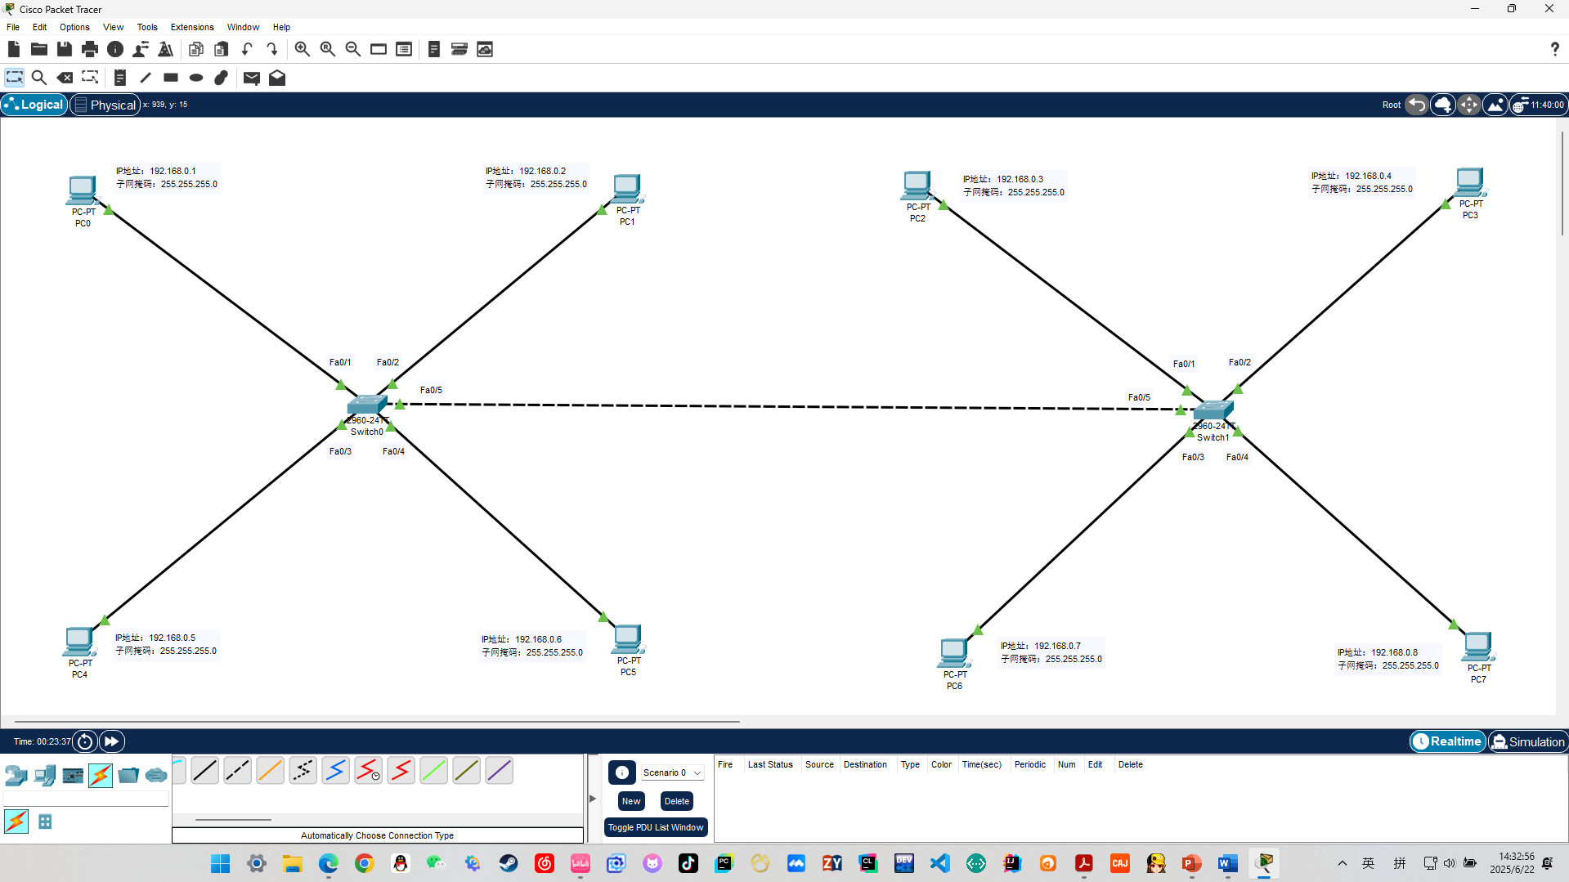

配置IP地址和子网掩码
1．配置主机PC0-PC7的IP地址和子网掩码：
主机0的配置方式示例：（主机1-7类似）
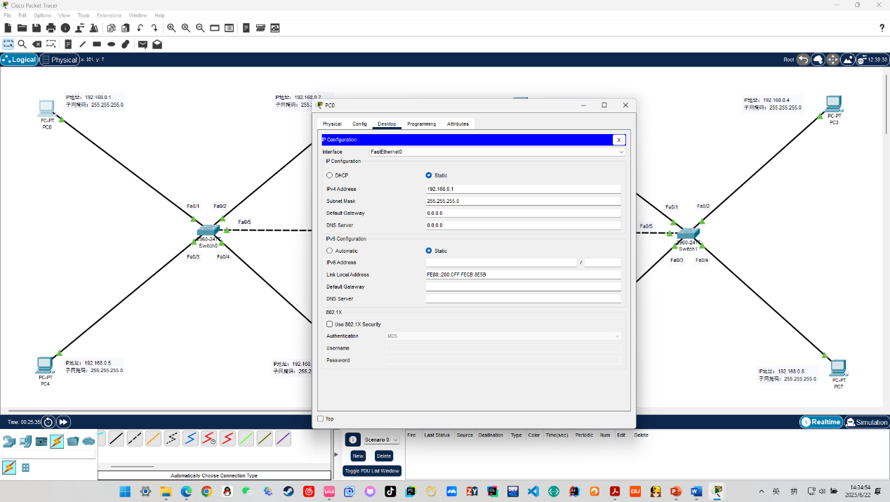

选择要监视的网络协议
1．选择监听ICMP协议
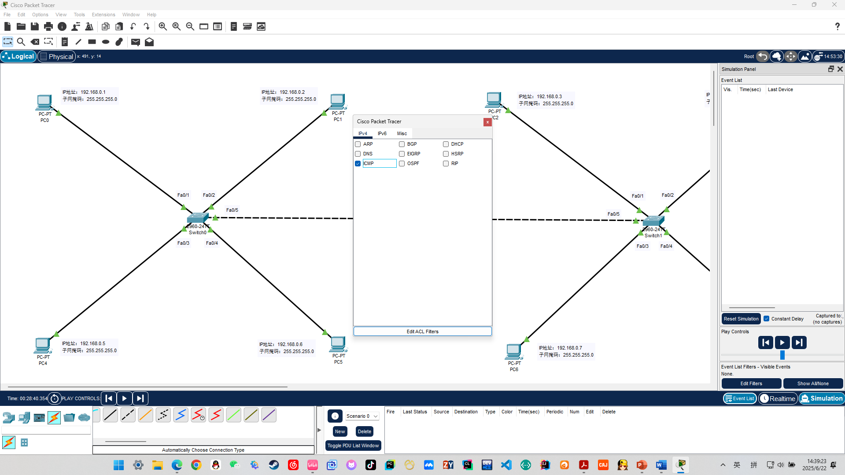

网络连通性测试
1．在主机0的命令行中使用ping命令，分别测试PC0与其他PC之间的网络连通性
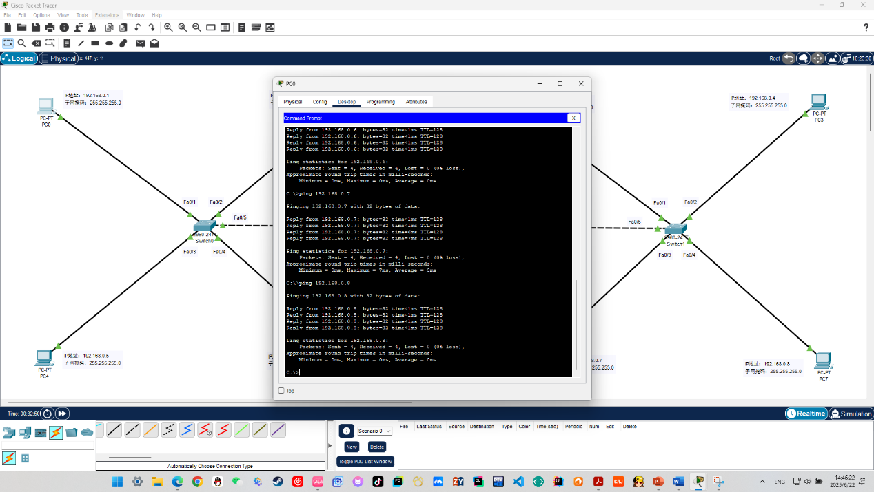

查看交换机的接口(端口)状态汇总表
查看交换机0的接口状态（交换机1同理）
交换机0的五个接口处于已连接状态
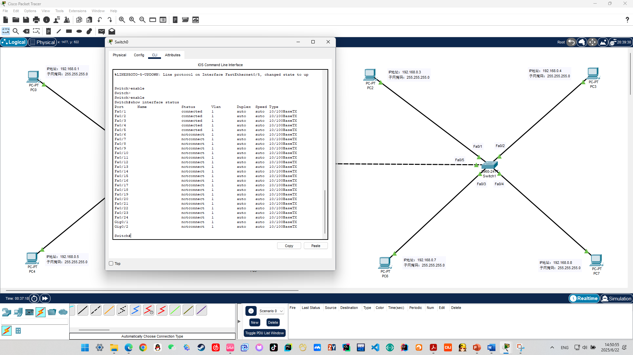

测试广播域
创建PUD，PC0发送一个广播帧
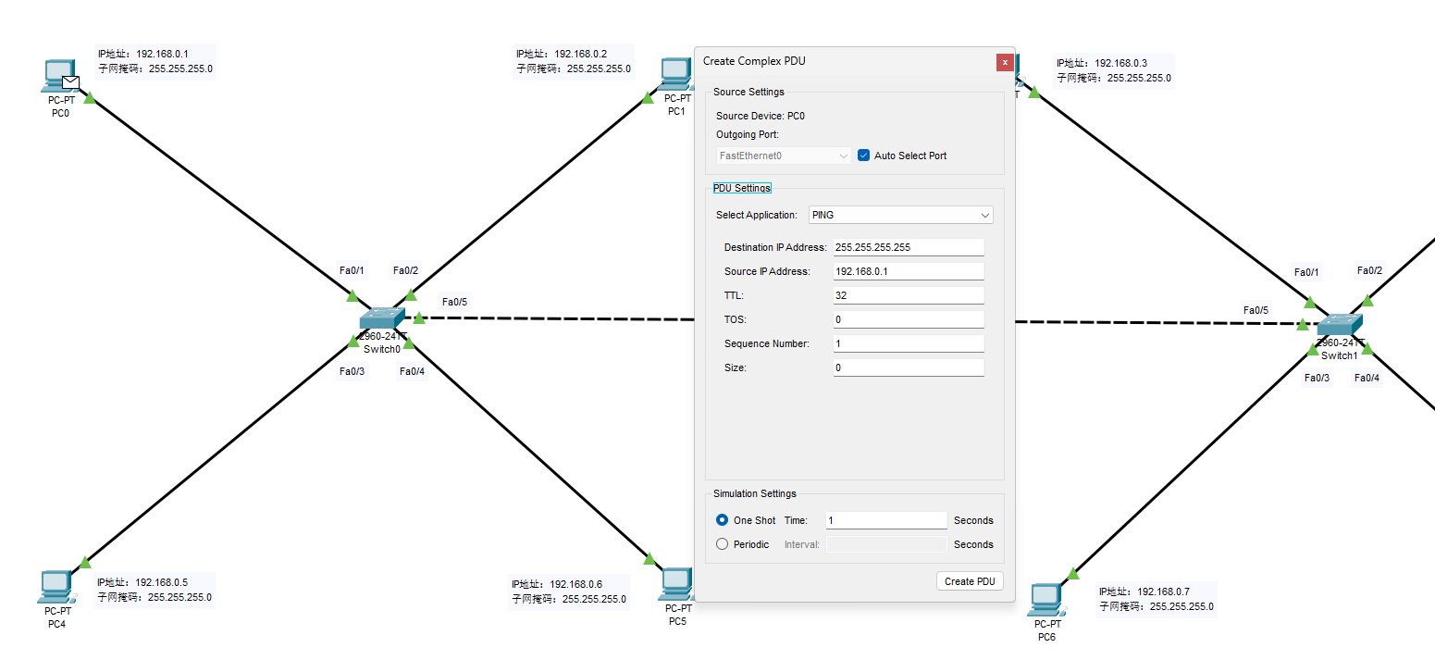
该广播帧会传送到每一个主机
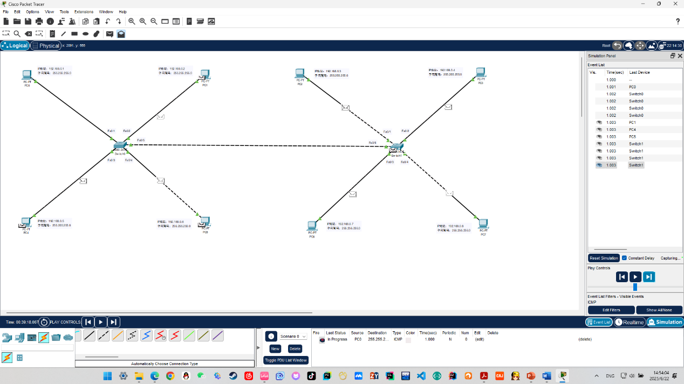

在交换机上创建VLAN
在交换机0上创建VLAN10、VLAN20（交换机1同理）
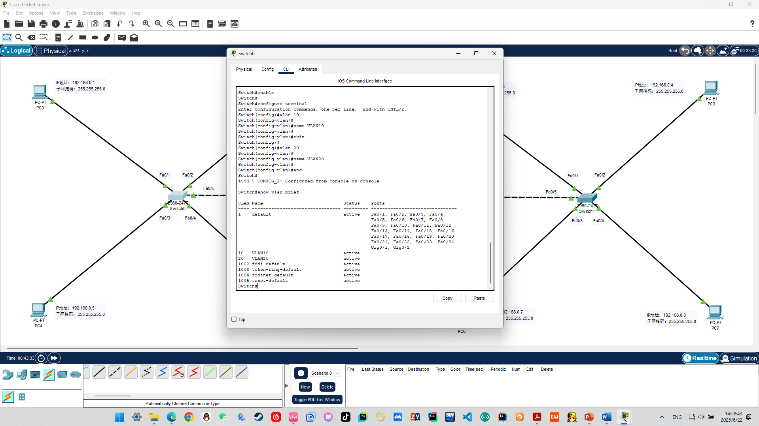

在交换机上划分VLAN
在交换机0（交换机1同理）上划分
VLAN10：Fa0/1 Fa0/2
VLAN20：Fa0/3 Fa0/4
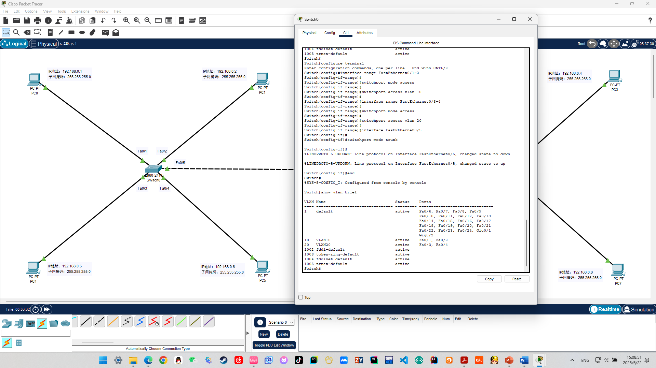

验证同-VLAN中的计算机之间可以直接通信，不同VLAN中的计算机之间不能直接通信
在主机0的命令行中使用ping命令，分别测试PC0与其他PC之间的网络连通性
可知：
PC1、2、3、与PC0处于同一个VLAN（VLAN10）
而PC4、5、6、7处于另一个VLAN（VLAN20）
PC0可以与PC1、2、3通信，而不能与PC4通信
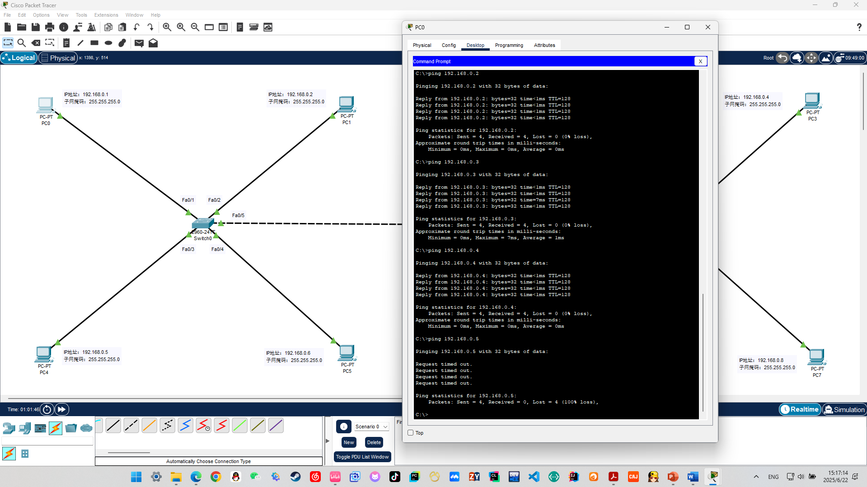

验证划分VLAN可将庞大的广播域分隔成若干个独立的广播域
创建PUD，PC0发送一个广播帧，只用与PC0同处与一个VLAN的主机才可以收到广播帧
主机：PC1、PC2、PC3可以收到广播帧
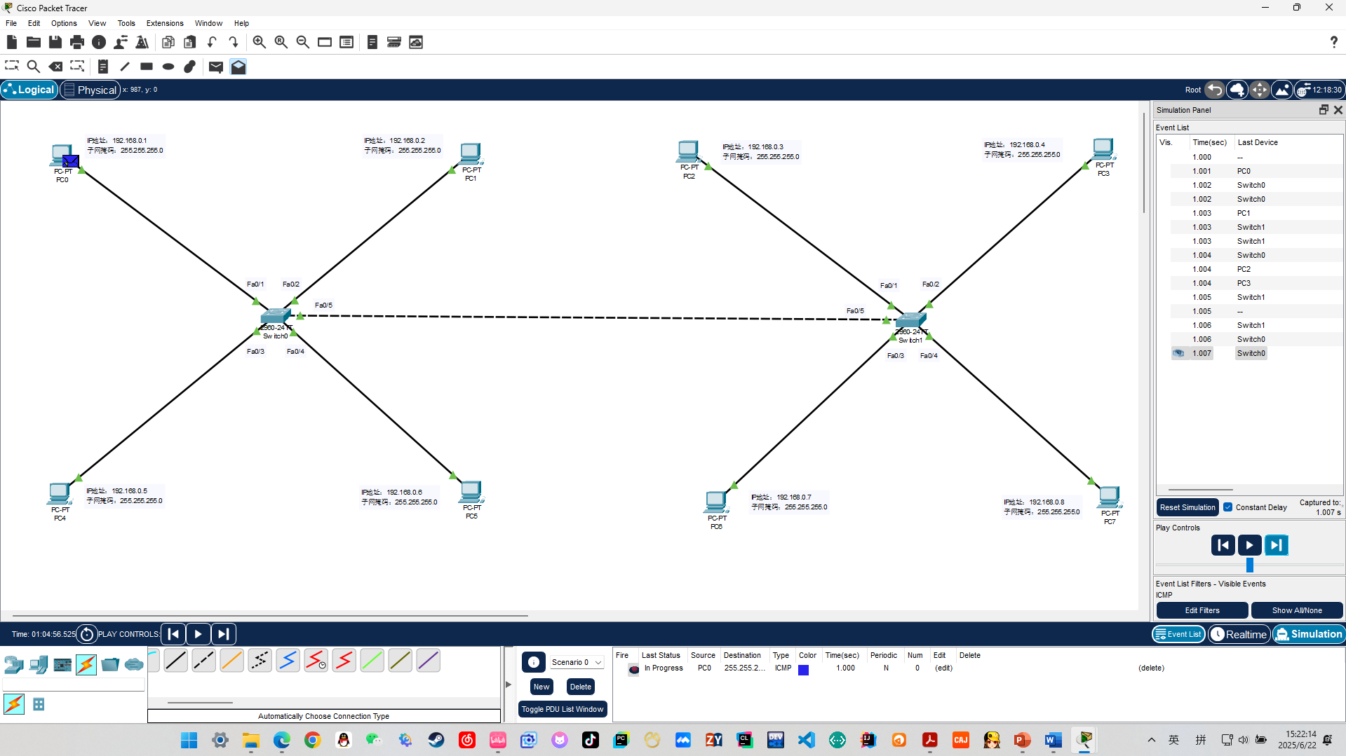
创建PUD，PC4发送一个广播帧，只用与PC4同处与一个VLAN的主机才可以收到广播帧
主机：PC5、PC6、PC7可以收到广播帧
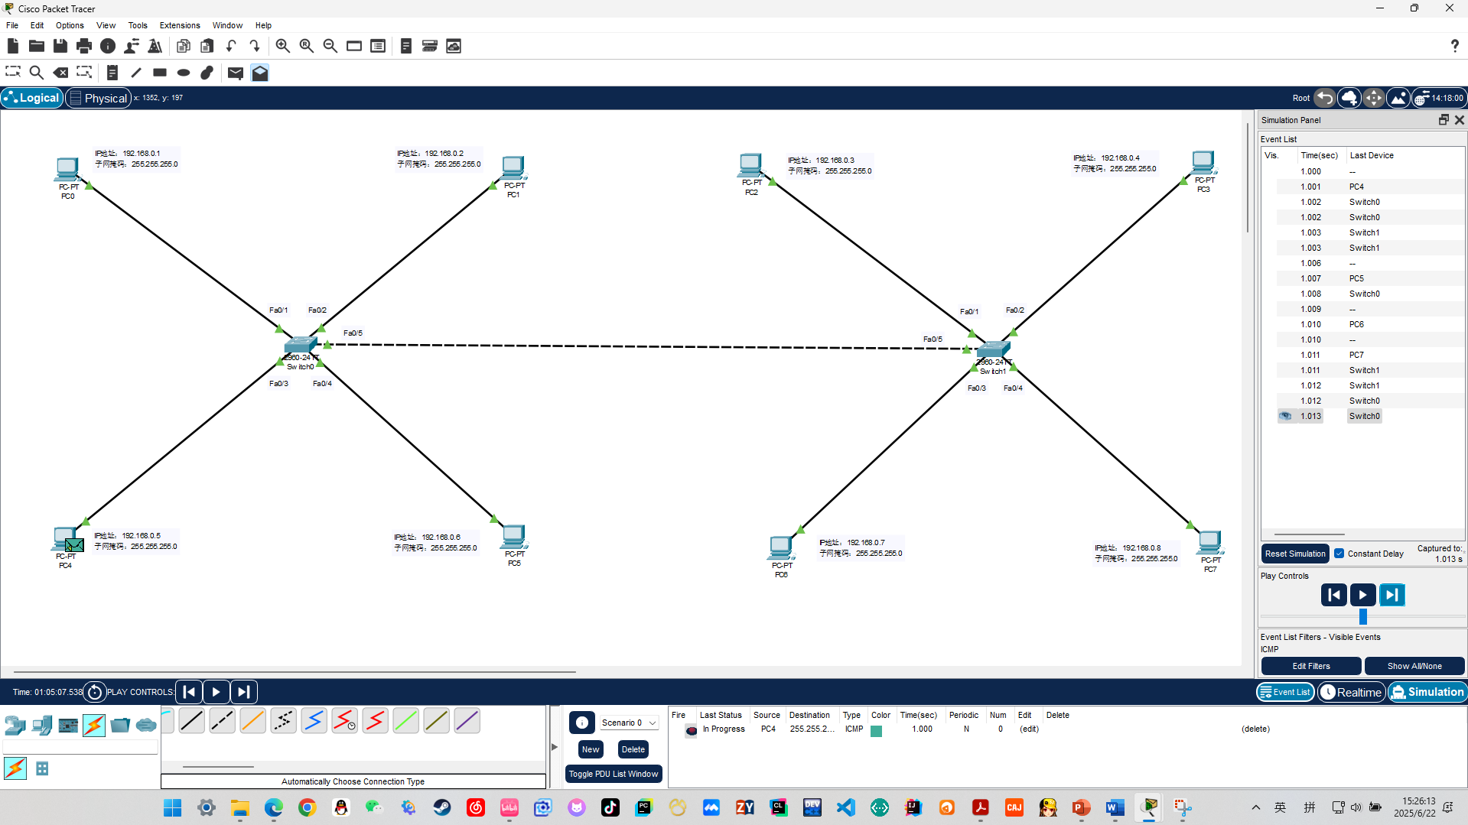

遇到的问题与解决方案
问题：划分 VLAN 后，主机之间无法通信，ping 命令始终超时。
解决方案：检查发现交换机端口未正确加入对应 VLAN，使用 switchport access vlan 命令重新配置端口，问题顺利解决。

问题：部分主机 IP 地址配置后仍无法连接其他主机。
解决方案：重新核对 IP 地址与子网掩码，发现有手动输入错误，修正后网络通信恢复正常。

问题：广播帧发送后所有主机都能收到，未实现广播隔离。
解决方案：发现是在 VLAN 配置之前进行的广播测试，重新划分 VLAN 后再次测试，广播帧只在同 VLAN 中传播，验证了 VLAN 的隔离效果。

实验心得
通过本次 VLAN 划分实验，我对局域网中 VLAN 的概念和实际应用有了更加深入的理解。VLAN 技术能够有效地将一个大型广播域分割为多个逻辑小广播域，提升了网络的安全性和管理性，也减少了广播风暴的影响。
实验过程中，我掌握了在 Cisco 2960 交换机上创建 VLAN、分配接口、配置主机 IP 地址以及测试网络连通性的方法。通过实际操作，我更加清楚了 VLAN 的隔离机制和其对广播通信范围的限制。
同时，实验中遇到的一些问题也让我认识到网络配置的严谨性和细致性，每一个小的配置失误都可能导致通信失败。通过一步步排查和修改，我逐渐具备了初步的网络故障诊断能力。
总之，这次实验不仅提升了我的动手操作能力，也增强了我对计算机网络体系结构的理解，为后续更深入的网络学习打下了良好基础。

